ANNEXE 1 : Conjoncture et perspectives économiques globales
Table 1 : Synthèse des projections macroéconomiques du Luxembourg (2025-2027)
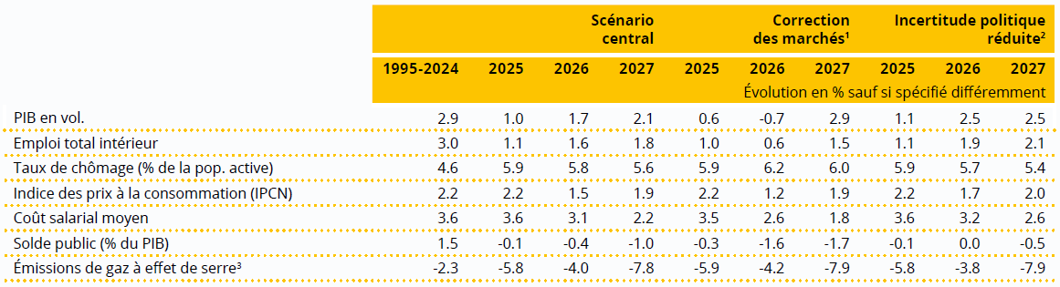

Source : STATEC (2025)

Graph. 1 : Contributions à la croissance (variation trimestrielle, points de %)
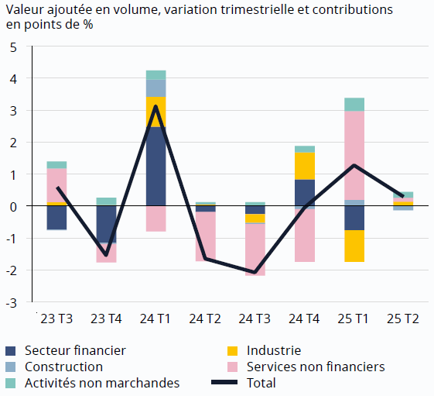

Source : STATEC (2025)

Graph. 2 : Contributions à la croissance (points de %)
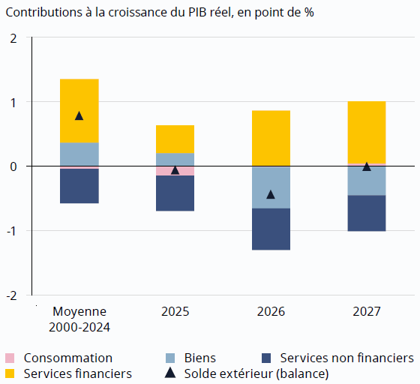

Source : STATEC (prévisions, 2025-2027)
ANNEXE 2 : Place financière du Luxembourg

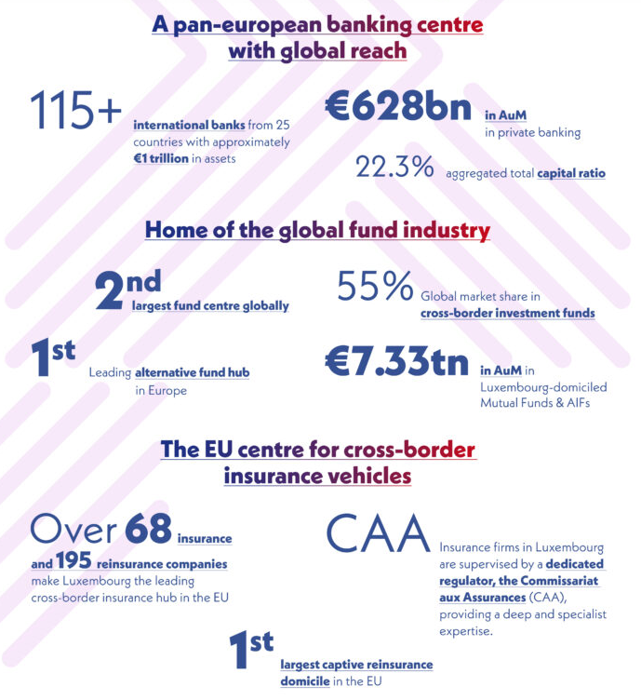

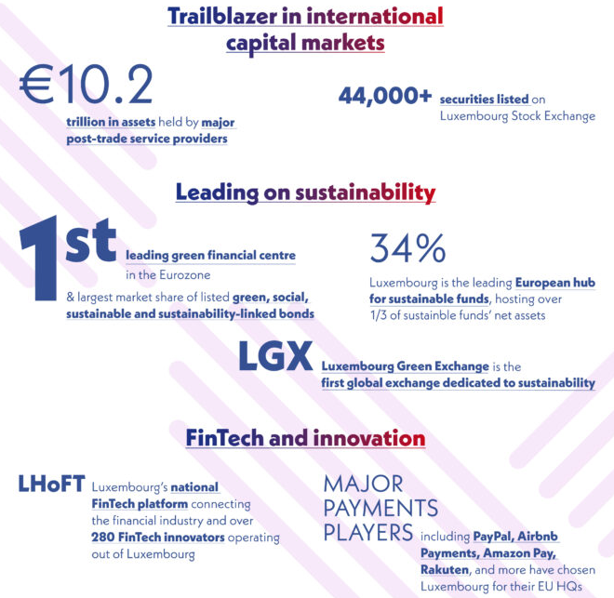

Source : Luxembourg for Finance (2025)

ANNEXE 3 : Finances publiques

Graph. 1 : Contributions à la variation des recettes publiques (en points de %)
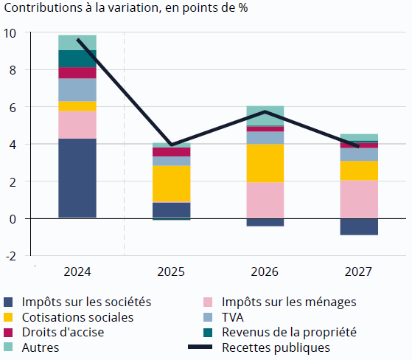

Source : STATEC (2025)

Graph. 2 : Contributions à la variation des dépenses publiques (en points de %)
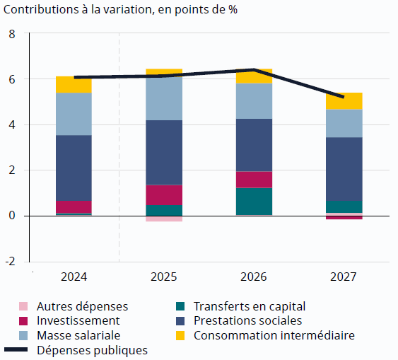

Source : STATEC (2025)

